Wireshark抓包实验报告
- 实验目的
理解TLS/SSL协议的核心机制（加密传输、身份认证、完整性保护）
通过Wireshark抓包分析TLS 1.2握手流程
验证协议字段与加密算法的实际协商过程
- 实验步骤
- 通过ping目标网站获取目标网站https://www.example.com的IP地址47.96.175.229，用于后续Wireshark过滤条件设置。
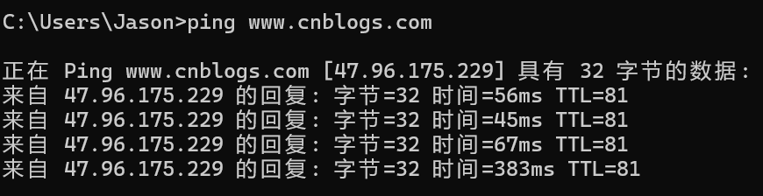
- 使用Wireshark捕获网络流量，设置过滤条件为ip.addr == 47.96.175.229，获取完整的TLS连接与协商过程。
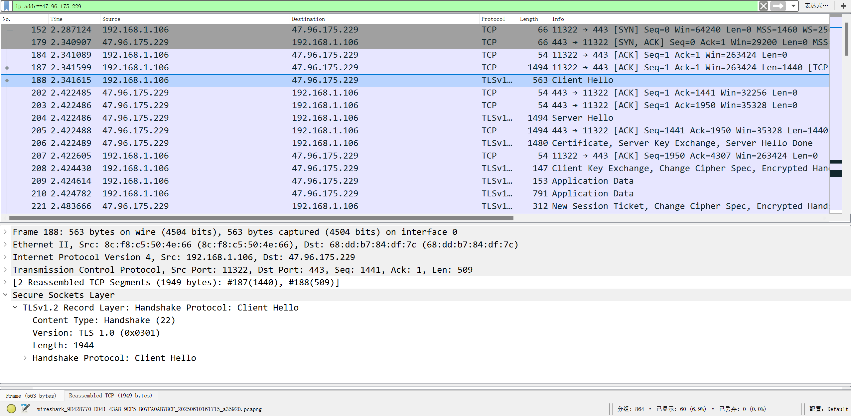前4个TCP数据包为TCP三次握手过程，后续数据包展示了完整的TLS协议通信流程。
- 分析Client Hello消息
客户端发起TLS握手协商，发送Client Hello消息，其中包含：
- 支持的SSL/TLS版本列表
- 可用的Cipher Suite加密算法组合
- 客户端生成的随机数（用于后续会话密钥生成）
- SNI（Server Name Indication）扩展，指明目标域名
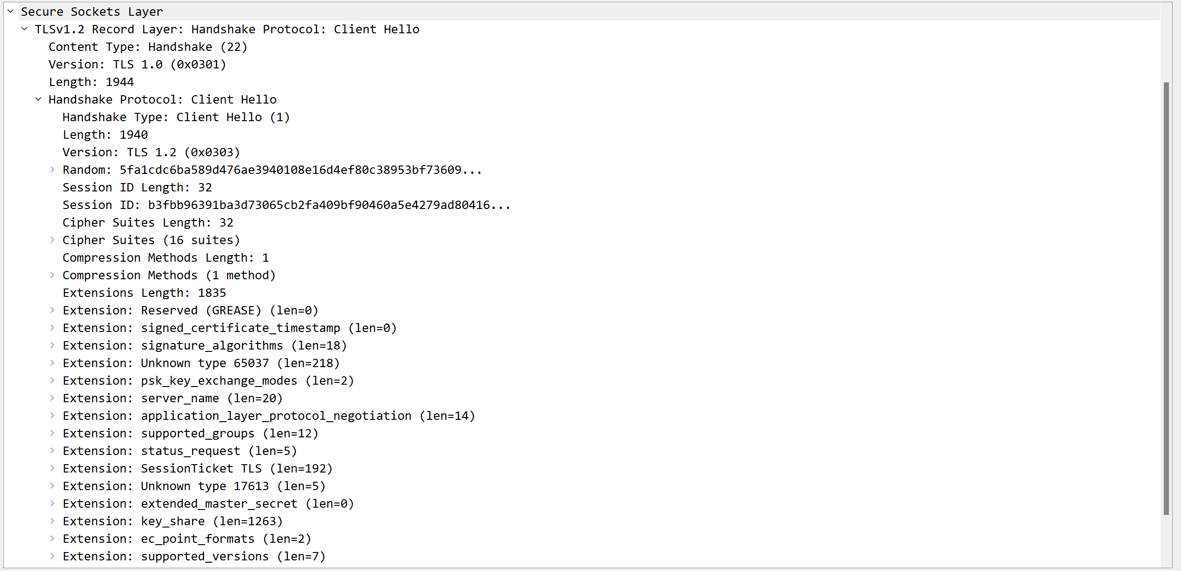
- 分析Server Hello消息
服务器响应Client Hello消息，返回Server Hello消息，其中包含：
- 服务器选择的协议版本（应≤客户端支持的最高版本）
- 服务器选择的加密算法组合
- 服务器生成的随机数
- 会话ID（用于会话恢复）
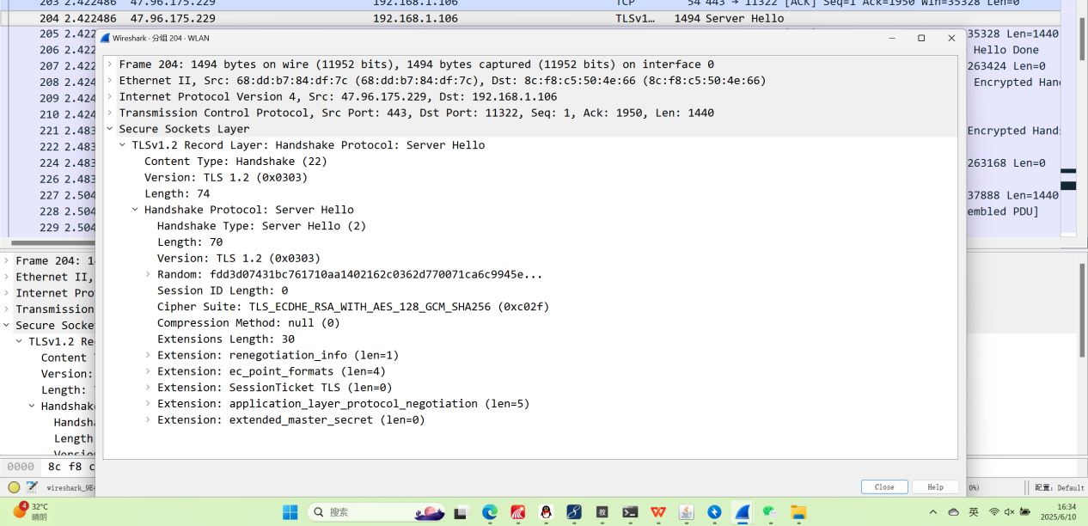
- 分析证书与密钥交换
服务器发送以下关键消息：
- Certificate消息：包含服务器证书链，用于身份验证和信任链建立
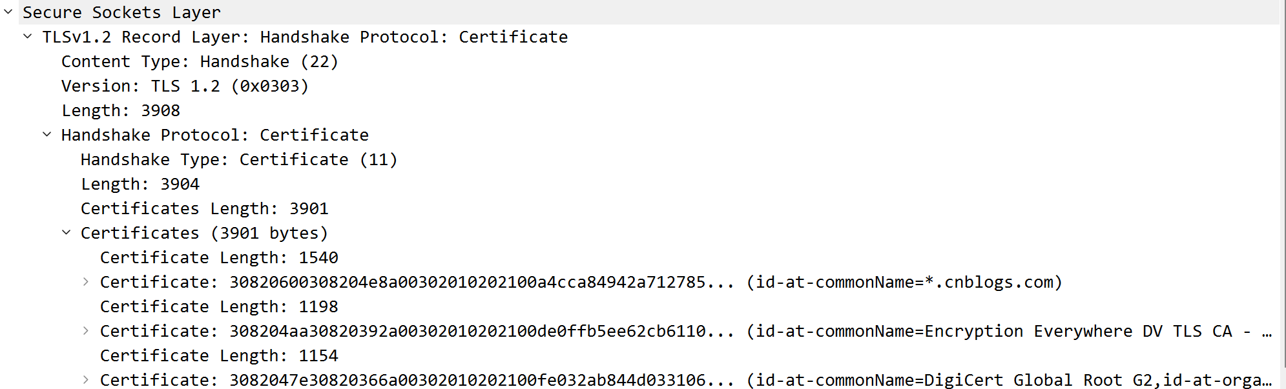
- Server Key Exchange消息：包含服务器端ECDH算法参数
- Server Hello Done消息：表示服务器握手消息发送完毕
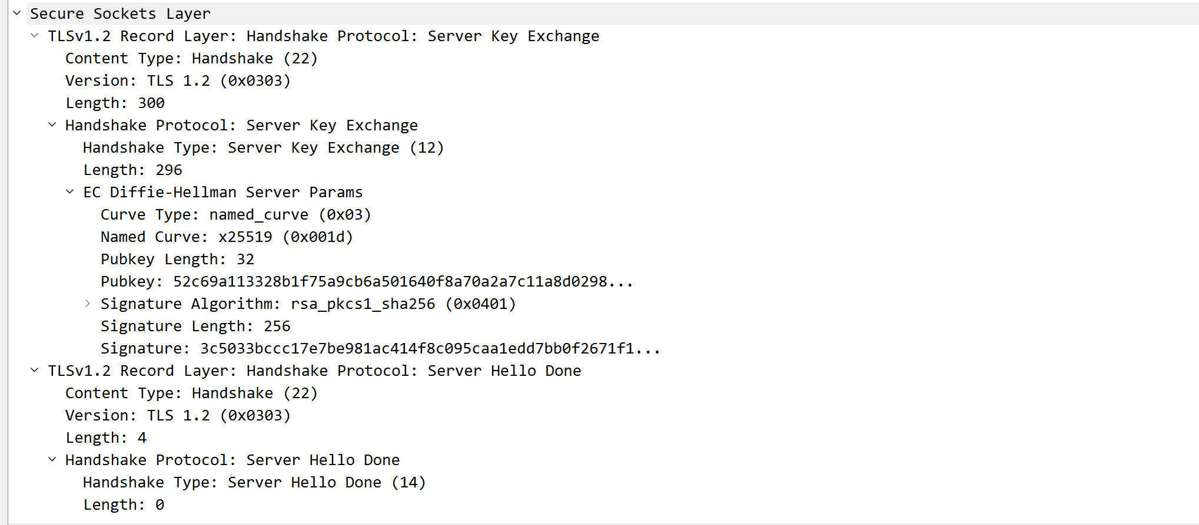
- 分析客户端密钥交换
客户端发送以下关键消息：
- Client Key Exchange消息：包含客户端生成的预主密钥（使用服务器公钥加密）
- Change Cipher Spec消息：通知服务器后续消息将使用协商的加密参数
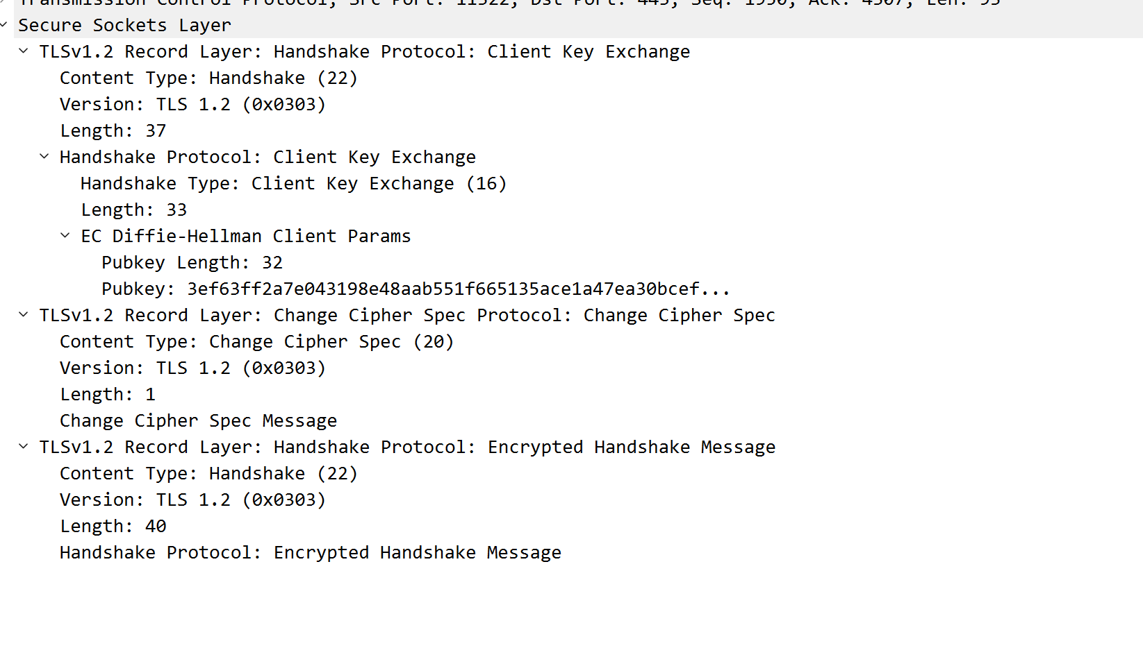
- 分析服务器加密切换
服务器发送Change Cipher Spec消息，通知客户端此消息之后的所有通信将使用协商的加密算法和密钥进行保护。
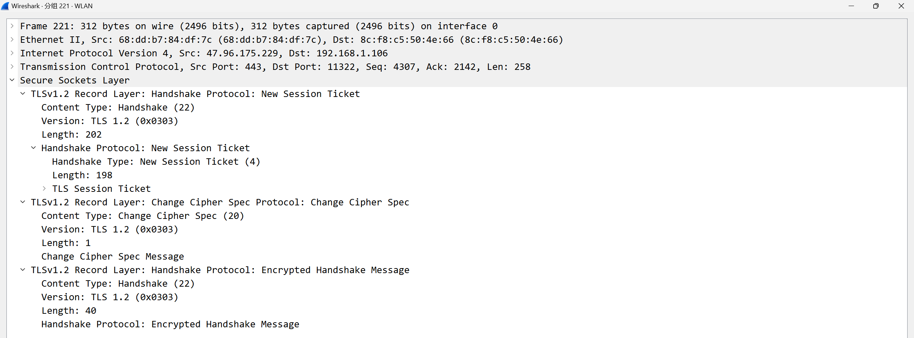
- 加密数据传输
完成上述握手流程后，所有后续通信数据均被加密传输。
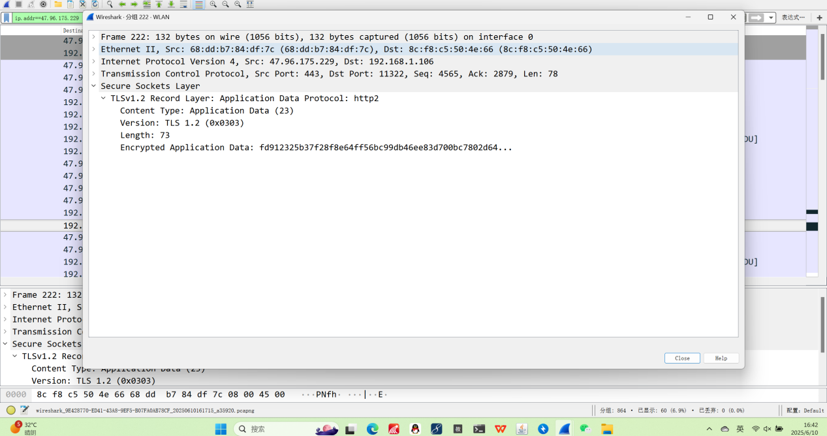
- 实验总结
本实验通过Wireshark抓包工具对TLS 1.2协议握手过程进行了详细分析，主要收获如下：
对TLS握手过程的理解
TLS握手是一个复杂但精密的协议交互过程，通过本次实验完整验证了RFC 5246描述的TLS 1.2握手流程：
- Client Hello
客户端发起握手，提供协议版本、加密套件和随机数
- Server Hello
服务器确认协议参数并返回随机数
- Certificate
服务器提供证书链进行身份验证
- Server Key Exchange
传递密钥交换参数（本实验为ECDH算法）
- Client Key Exchange
客户端发送加密的预主密钥
- Change Cipher Spec
双方切换至加密通信模式

关键发现与验证
- 成功观察到前向安全的实现：使用ECDHE密钥交换算法，确保即使长期私钥泄露也不会危及历史通信安全
- 验证了SNI扩展的实际应用：客户端在Client Hello中明确指定目标域名，支持虚拟主机场景
- 分析了证书链验证机制：服务器提供完整证书链，客户端可据此验证服务器身份
- 观察到会话恢复的可能性：Server Hello中的Session ID支持后续会话恢复，减少握手开销

实验中的挑战与解决
- 加密流量解析：最初无法查看加密内容，通过配置SSLKEYLOGFILE环境变量并导入Wireshark成功解密
- 数据包过滤：初始捕获数据量过大，通过设置ip.addr和tls过滤条件精确定位目标流量
- 协议字段理解：部分TLS扩展字段含义不明确，通过查阅RFC文档和Wireshark官方文档解决

对HTTPS安全机制的认识
通过本次实验，深刻理解了HTTPS如何通过TLS协议实现安全通信：
- 机密性：通过对称加密算法（如AES）保护数据传输
- 完整性：通过MAC（消息认证码）防止数据篡改
- 身份认证：通过X.509证书体系验证服务器身份
- 前向安全：通过临时密钥交换算法实现

实验收获
本实验不仅加深了对TLS协议原理的理解，还提升了网络协议分析能力。通过实际操作，掌握了：
- Wireshark高级过滤技巧
- TLS协议解密方法
- 网络协议栈分层分析能力
- 安全协议设计与实现的实践认知
这些知识和技能对网络安全领域的学习和研究具有重要意义，为后续分析更复杂的网络协议和安全机制奠定了基础。

